Организация совместной трудовой деятельности
Трудовое воспитание — важная составная часть воспитания подрастающего поколения
В семье имеются благоприятные условия для формирования у детей трудолюбия. Это прежде всего наглядность, доступность разнообразного домашнего труда, ежедневно совершаемого взрослыми на глазах у ребенка, ощутимость результатов этого труда, возможность для ребенка систематически участвовать в этом труде, работать вместе со взрослыми.

Основная задача трудового воспитания в дошкольном детстве – формирование положительного отношения к труду, то есть:
1. ознакомление с трудом взрослых, формирование представлений об общественной значимости труда и воспитание уважения к людям труда, а также бережное отношение к его результатам;
2. организация трудовой деятельности детей, в процессе которой формируются трудовые навыки, навыки организации работы, а также положительные взаимоотношения ребенка со взрослыми .
Эти задачи решаются через ознакомление детей с трудом взрослых и через непосредственное участие детей в посильной трудовой деятельности в детском саду и дома.
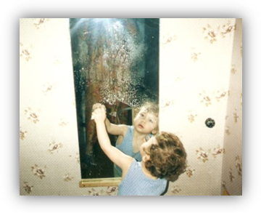
В полтора –два года малышу можно поручить собрать мусор в совочек, повытирать пыль тряпочкой, собрать игрушки в ящик, бросать кусочки продуктов в мясорубку или соковыжималку.

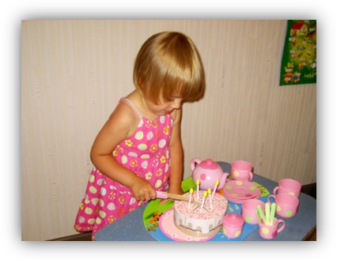
В 3-4 года уже можно доверить накрыть на стол, убрать посуду после еды, вытирать полотенцем вилки и ложки, загрузить вещи в стиральную машину.

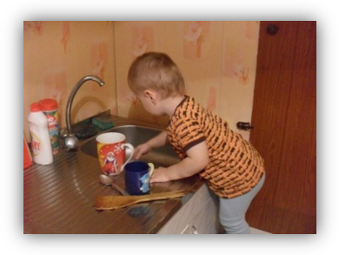
В 4-5 лет ребенок уже способен помыть чашку, пропылесосить, погладить что-то несложное, загрузить посуду в посудомоечную машину, порезать овощи на маленькие кусочки маленьким неострым ножиком.

Дети, которые умеют трудиться, знают цену трудовых усилий, уважают и труд других людей, скорее обратят внимание на человека, который нуждается в помощи.

Автор –состовитель: Муковнина О.Ю.,воспитатель МДОУ №27

